JOSE ENRIQUE ROJAS CHADID
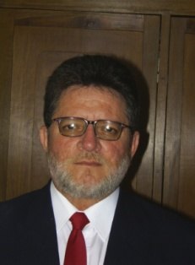
Economista. Universidad la gran Colombia. Bogotá DC. Doctorante en ciencias pedagógicas. Universidad de Holguín, Cuba. Magíster en proyectos de desarrollo Universidad del Norte. Barranquilla (Atlántico) Colombia. Estudios en pedagogía para el desarrollo del aprendizaje autónomo. Universidad Nacional. UNAD. Bogotá DC. Actualmente estudiante de derecho de la Corporación Universitaria Americana Barranquilla Colombia. Asesor de empresas privadas y públicas. Docente - investigador universitario Universidad Autónoma del Caribe. Barranquilla Colombia. Estudios en procesos de gestión de calidad (ICONTEC). Publicaciones en revistas académicas y diarios regionales. Expositor en eventos internacionales, nacionales y locales.
Autor de los libros
“Androcracia Gerencial: retornar al ser humano”, Ed. Uniautonoma ISBN 958 – 97545 – 2 – X. y “De la investigación formativa al conocimiento” en proceso de publicación.
Coautor de los libros
“Didáctica desde la perspectiva de la pedagogía Dialógica”. ISBN 958 – 97545 – 4 – 6. Ed. Uniautonoma.
“Escribir es el camino….una experiencia coopetitiva” ISBN 978-958-8524-13-9. Ed. Uniautonoma.
“Vida y Obra de Mario Ceballos Araujo” (Fundador de la universidad Autónoma del Caribe)
EMAIL: joserojaschadid@hotmail.com o joseerojaschadid@yahoo.com

